EE-otpad
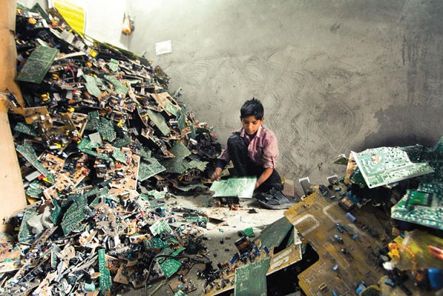
- Nama najbliži sabirni centar za EE-otpad je u Varaždinu- Jalkovečka 20.
- Električni i elektronički uređaji i oprema (EE oprema) predstavljaju sve proizvode koji su za svoje pravilno djelovanje ovisni o električnoj energiji ili elektromagnetskim poljima, kao i oprema za proizvodnju, prijenos i mjerenje struje, te je namijenjena korištenju pri naponu koji ne prelazi 1.000 V za izmjeničnu i 1.500 V za istosmjernu struju.
- Adresa e-pošte na kojoj građani Republike Hrvatske mogu naručiti odvoz EE otpada: prijava@eeotpad.com
- Opasne komponente : kadmij, živa, olovo, barij, berilij i fosfor.
- Reciklaža ili oporaba je ponovna obrada nekog materijala i korištenje tog istog za neki novi predmet ili uporaba otpada u energetske svrhe.
- Slova EE u EE-otpad znače Električni i Elektronički
Reduce - smanjiti
Reuse - ponovno upotrijebiti
Recycle - reciklirati

